Zufallsversuche
Teilaufgabe 1
RICHTIG | 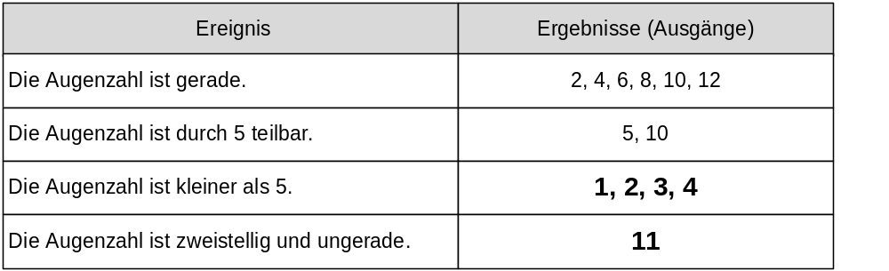  Anm.: Die Tabelle muss vollständig ausgefüllt sein.

Teilaufgabe 2
RICHTIG | Richtig ist die Beschreibung eines Ereignisses mit nur drei Ergebnissen. Diese müssen nicht genannt werden.  z. B.  Die Augenzahl ist kleiner als 4.  ODER  Der Würfel zeigt eine 5, 6 oder eine 11.  ODER  Die Augenzahl ist zweistellig.  ODER  Die Augenzahl ist durch 4 teilbar.

Teilaufgabe 3
RICHTIG | Häufigste Augensumme (13) UND richtige Begründung unter Verweis auf deren relative/absolute Häufigkeit in Abgrenzung zur relativen/absoluten Häufigkeit der anderen möglichen Augensummen.  z. B.  Die Augensumme 13 ist am häufigsten, da sie in 12 von 144 Kombinationen fällt. Für alle anderen Augensummen gibt es weniger Kombinationsmöglichkeiten (siehe Übersicht).
RICHTIG | 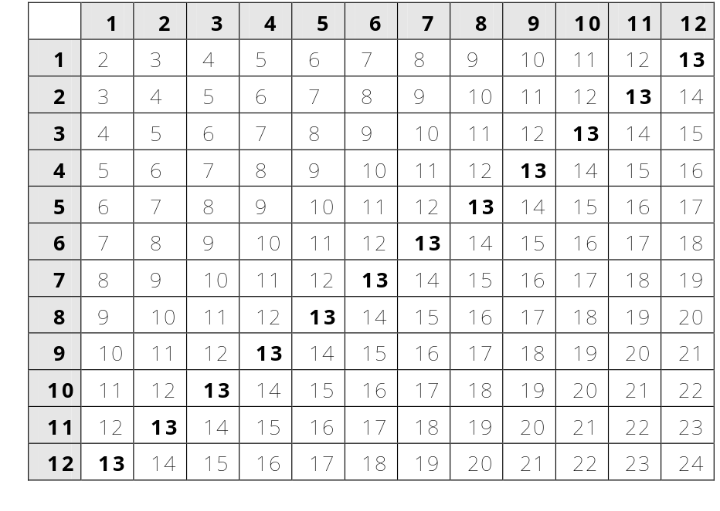  Anm.: Die Tabelle muss nicht vollständig sein, wenn daraus hervorgeht, dass die 13 als Diagonale in jeder Spalte und Zeile vorkommt. Alternativ könnte der Ergebnisraum auch mittels eines verkürzten Baumdiagramms dargestellt werden.  ODER  Die Argumentation über Symmetrie: Mögliche Augensummen sind 2, 3, ..., 24. Die Zahl in der Mitte kommt am häufigsten vor. Dies ist die 13.  Anm.: Diese Lösung muss keine tabellarische Übersicht aller möglichen Ergebnisse aufweisen.  ODER  Die Zahl des 1. Würfels kann mit 12 verschiedenen Zahlen des 2. Würfels kombiniert werden. Die 2 ist dabei die kleinste Augensumme, die 24 die größte Augensumme. Die 13 ist dabei die häufigste Augensumme. Dies liegt daran, dass egal welche Zahl der 1. Würfel zeigt, der 2. Würfel immer eine passende Augenzahl zeigen kann, so dass sich als Summe 13 ergibt. Dies ist bei den anderen Zahlen nicht der Fall. Denn zeigt der 1. Würfel z. B. eine 12, dann kann niemals eine Augensumme kleiner als 13 herauskommen. Zeigt der 1. Würfel hingegen eine 1, kann keine Augensumme größer als 13 herauskommen. Die Augensumme 13 ist bei beiden Fällen aber möglich.
FALSCH | Alle unvollständigen, fehlerhaften oder falschen Antworten.  z. B.  Die Augensumme 13 ist am häufigsten, da es am meisten Kombinationen mit dieser Augensumme gibt.  Anm.: Begründung fehlt. (Ohne Bezug auf eine Tabelle.)  ODER  Die häufigste Augensumme ergibt sich immer nach dem Muster n + 1. Also ist 13 die häufigste Augensumme.  Anm.: Das Muster n + 1 wird nicht begründet bzw. erläutert.

Teilaufgabe 4
RICHTIG | 